|  |  |
| --- | --- |
|  |  |
| ALGORITMOS |  |
|  | CURSO: SOFTWARE  ALUMNO: ARIEL CALDERÓN CUEVA DOCENTE: MSc. ENRIQUE BAÑO LEÓN |
|  |  |
|  |  |

**Problema: Calcular el perímetro de un rectángulo**

Diseña un programa que solicite al usuario ingresar la longitud y el ancho de un rectángulo. Asegúrate de validar que ambos valores sean números positivos. Si el usuario ingresa un valor no válido, muestra un mensaje de error. Si los valores son válidos, calcula el perímetro del rectángulo utilizando la fórmula 2×(longitud+ancho) y muestra el resultado.

**Implementacion**:

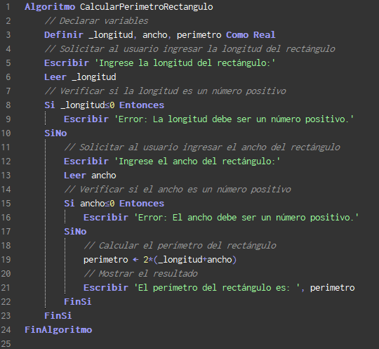

**Diagrama de flujo:**

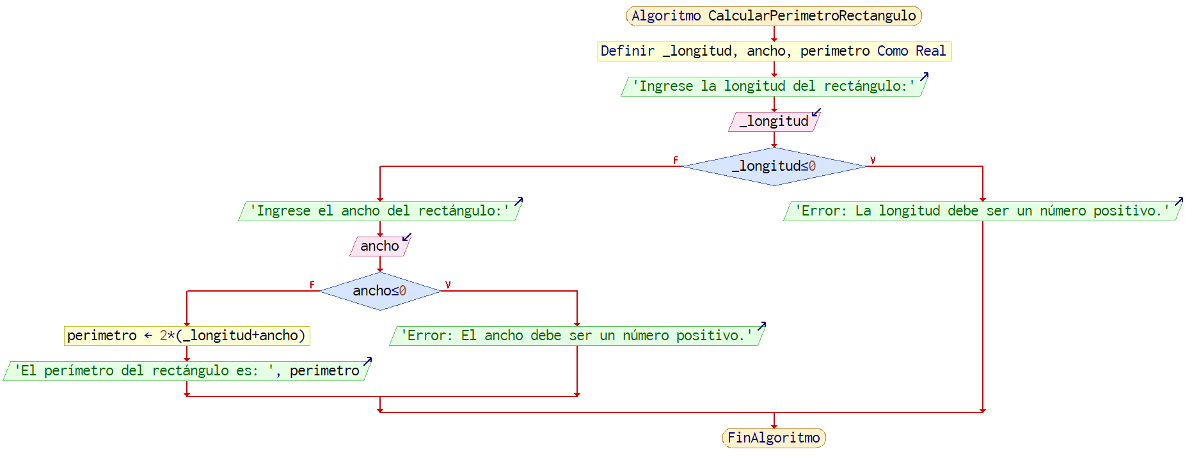

**Problema: Calcular del factorial**

Diseña un programa que solicite al usuario ingresar un número entero no negativo y calcule su factorial. Asegúrate de manejar correctamente los casos en que el usuario ingrese un número negativo. Si el usuario proporciona un número negativo, muestra un mensaje de error indicando que el factorial no está definido para números negativos. Si el usuario ingresa un número no negativo, calcula el factorial utilizando un bucle mientras y muestra el resultado.

**Implementacion**:

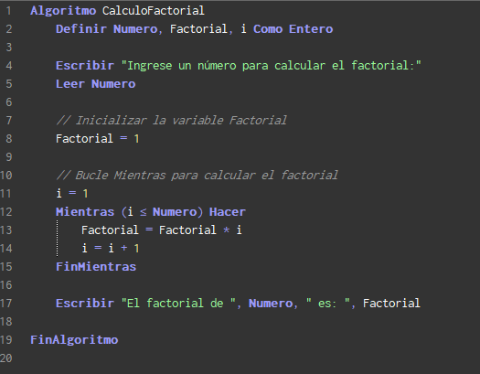

**Digrama de flujo:**

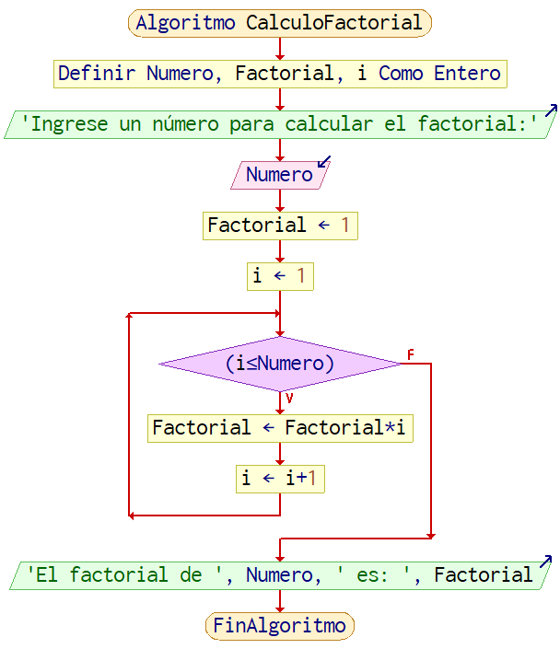

**Problema: Simulacion de lanzamiento de proyectil**

Diseña un programa que simule el lanzamiento de un proyectil. El usuario debe ingresar la velocidad inicial del proyectil en metros por segundo y el ángulo de lanzamiento en grados. El programa calculará y mostrará la posición del proyectil en intervalos de tiempo, incluyendo la altura y la distancia recorrida. La simulación deberá detenerse y mostrar un mensaje cuando el proyectil alcance el suelo o alcance su altura máxima.

Asegúrate de manejar correctamente las unidades y de informar al usuario sobre la finalización de la simulación, ya sea porque el proyectil alcanzó el suelo o su altura máxima.

**Implementacion**:

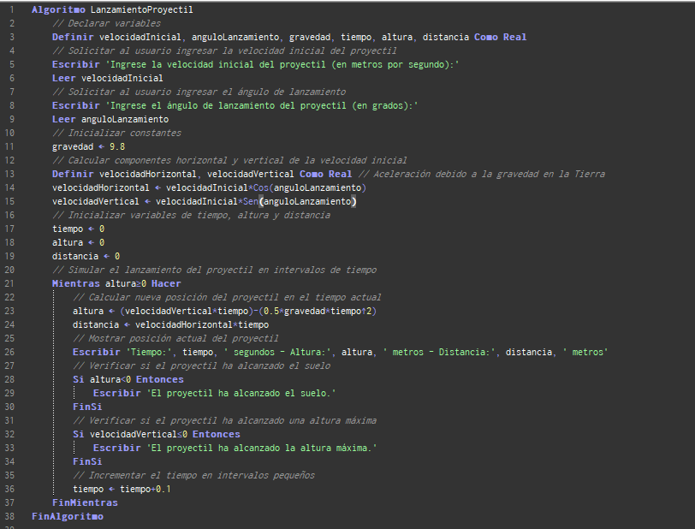

**Digrama de flujo:**

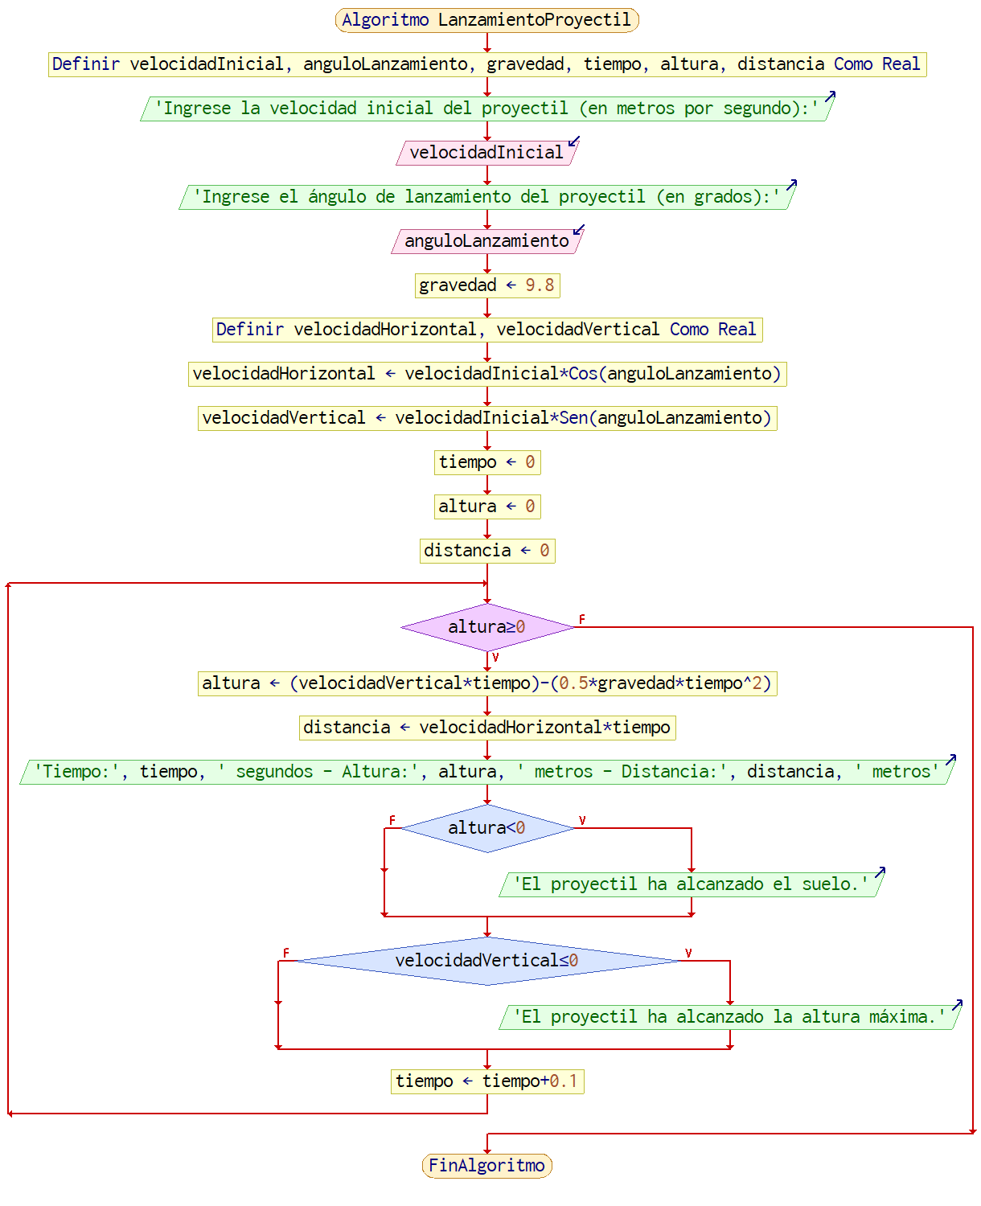

**Problema: Calcular el área de un triángulo**

Diseña un programa que solicite al usuario ingresar la longitud de la base y la altura de un triángulo. El programa debe validar que ambos valores sean números positivos. Si el usuario ingresa valores no válidos, muestra un mensaje de error indicando que se deben ingresar valores numéricos válidos para la base y la altura. Si los valores son válidos, calcula el área del triángulo utilizando la fórmula Area = (base × altura) / 2 y muestra el resultado.

**Implementacion**:

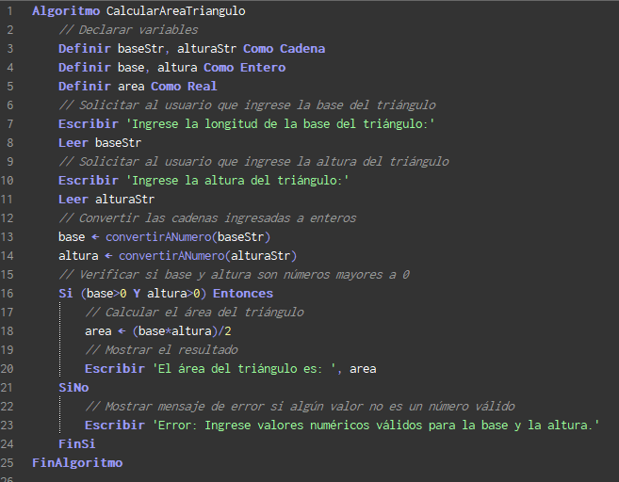

**Digrama de flujo:**

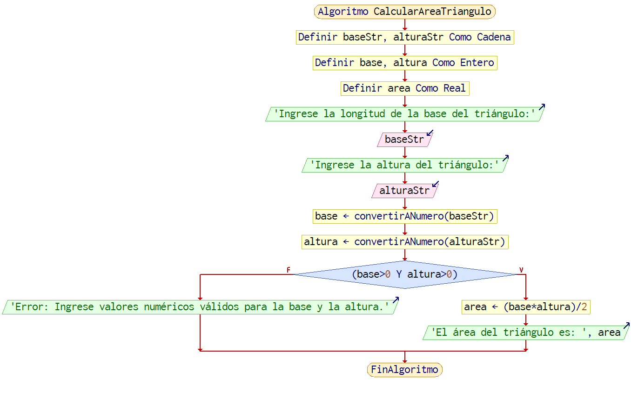

**Problema: Planificacion de actividades**

Diseña un programa que ayude a una persona a planificar sus actividades diarias para la semana. El usuario debe ingresar el día de la semana, y el programa le proporcionará una recomendación sobre qué actividad realizar con base en el algoritmo implementado.

**Implementacion**:

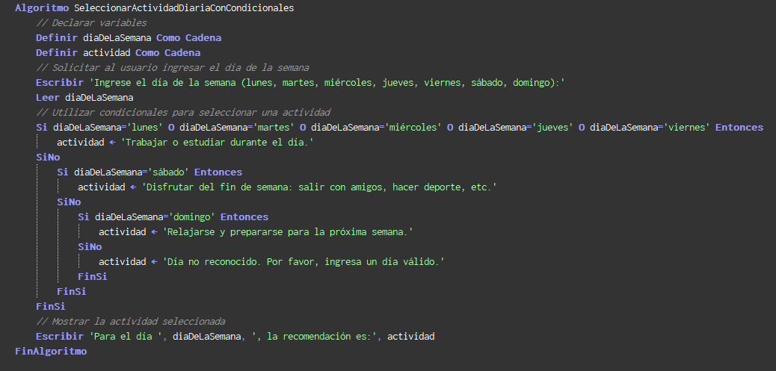

**Digrama de flujo:**

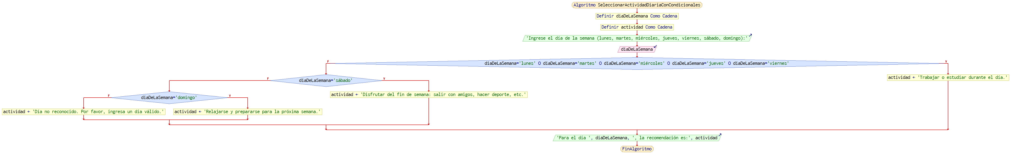

**Problema: Calcular el perímetro de un rectángulo**

Diseña un programa que solicite al usuario ingresar la longitud y el ancho de un rectángulo. Asegúrate de validar que ambos valores sean números positivos. Si el usuario ingresa un valor no válido, muestra un mensaje de error. Si los valores son válidos, calcula el perímetro del rectángulo utilizando la fórmula 2×(longitud+ancho) y muestra el resultado.

**Implementacion**:

**Digrama de flujo:**

**Problema: Calcular el perímetro de un rectángulo**

Diseña un programa que solicite al usuario ingresar la longitud y el ancho de un rectángulo. Asegúrate de validar que ambos valores sean números positivos. Si el usuario ingresa un valor no válido, muestra un mensaje de error. Si los valores son válidos, calcula el perímetro del rectángulo utilizando la fórmula 2×(longitud+ancho) y muestra el resultado.

**Implementacion**:

**Digrama de flujo:**